**SAVE THE DATE**

**Chers partenaires**

**La DREETS Grand Est et les Carsat Alsace-Moselle et Nord-Est**

vous invitent, ainsi que vos collaborateurs, à participer

à un **webinaire d’information** au sujet de la

**SUBVENTION PRÉVENTION DES RISQUES ERGONOMIQUES**

proposée dans le cadre du Fonds d’Investissement

dans la Prévention de l’Usure professionnelle (Fipu)

**le 3 juin 2024 à 10h30**

Pour protéger la santé des salariés, l’Assurance Maladie - Risques professionnels

propose la Subvention prévention des risques ergonomiques.

Son objectif : réduire l’exposition aux risques liés à des contraintes physiques marquées

dans une démarche de renforcement de la prévention des risques professionnels

et de la préservation de la santé des salariés.

**Toutes les entreprises* sont concernées par ce fonds,**

**quels que soient leur secteur d’activité et leur taille.**

INSCRIPTION

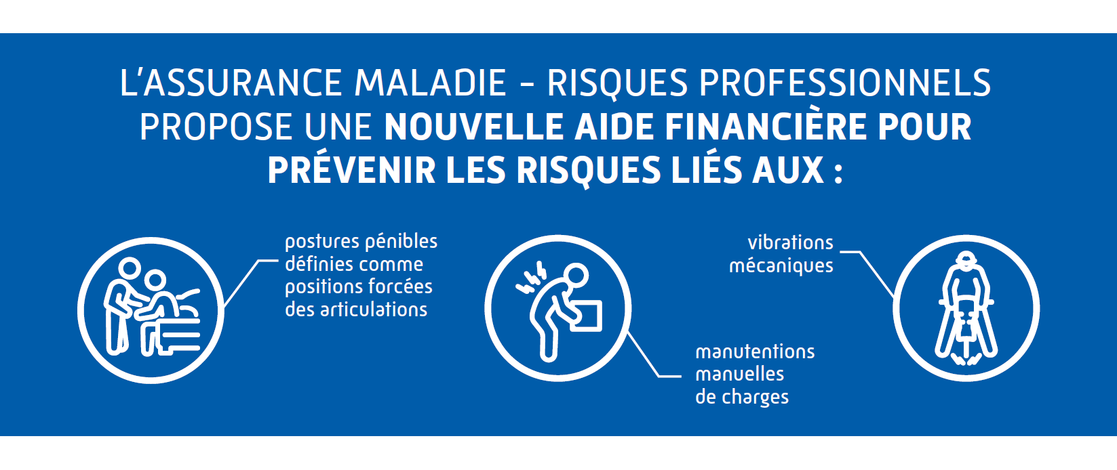**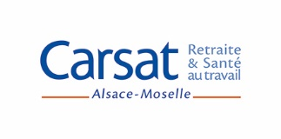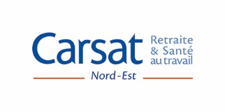\*** Entreprises (sociétés, associations, etc.) relevant du Régime Général de la Sécurité Sociale (à l’exclusion des organismes de la fonction publique) et Travailleurs indépendants ayant souscrit une assurance volontaire individuelle contre les accidents du travail, de trajet et les maladies professionnelles.